Bezpieczeństwo w sieci



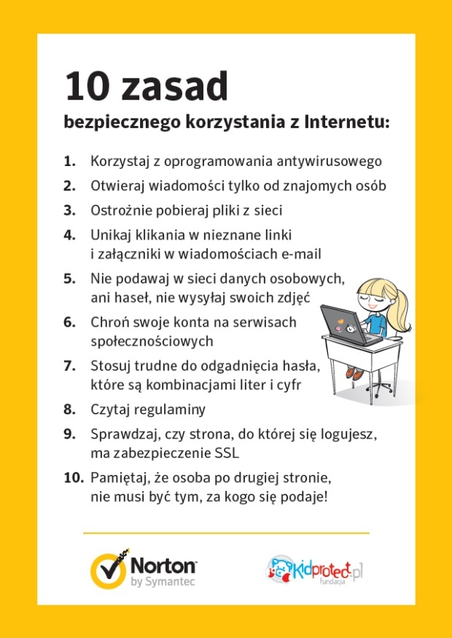
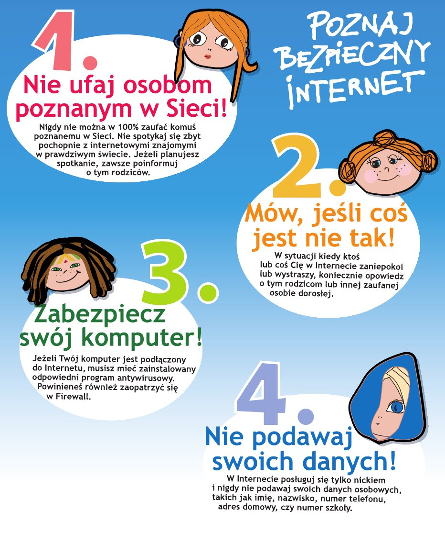

Ważne strony:
www.sieciaki.pl – tu znajdziesz m.in. Zeszyt ćwiczeń „Poznaj bezpieczny Internet”
www.dzieckowsieci.pl

Szukasz pomocy w sprawach związanych
z bezpieczeństwem w sieci:
Tel. 80010010
www.helpline.org.pl

